El rastro de cuerpos a lo largo de la frontera entre México y Estados Unidos

Por Manny Fernández

Fotografías de GEORGE ETHEREDGE

PARTE I

Caso 0438 Un hombre cruzó de manera ilegal la frontera por el sur de Texas, falleció en el camino y nunca ha sido identificado. Sus restos fueron enterrados en una caja junto con un pañuelo rojo, que tiñó su cráneo.

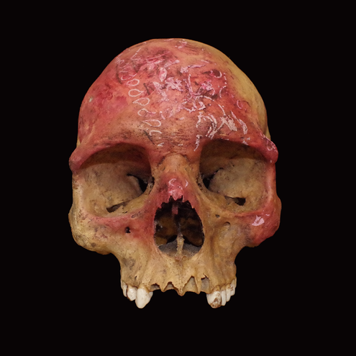

CreditCentro de Antropología Forense/Universidad Estatal de Texas

Como él han muerto más de 200 migrantes, sin que se conozcan sus nombres, y cuyos cuerpos están en la morgue de una universidad que busca identificarlos.

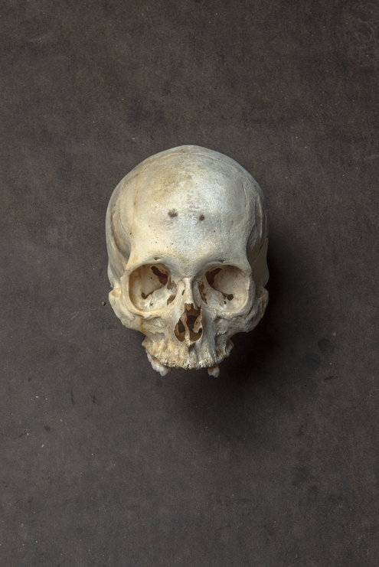

Caso 0360

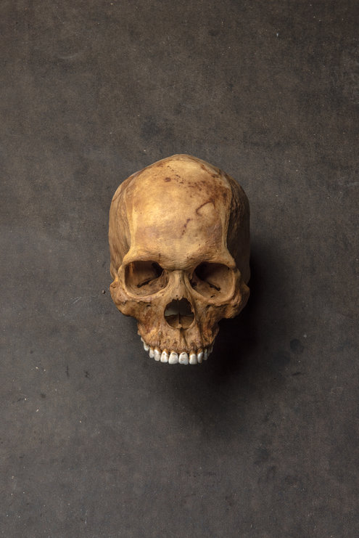

Caso 0635

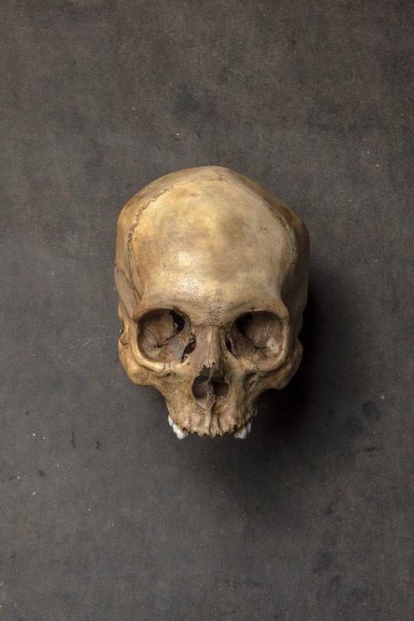

Caso ME13-483

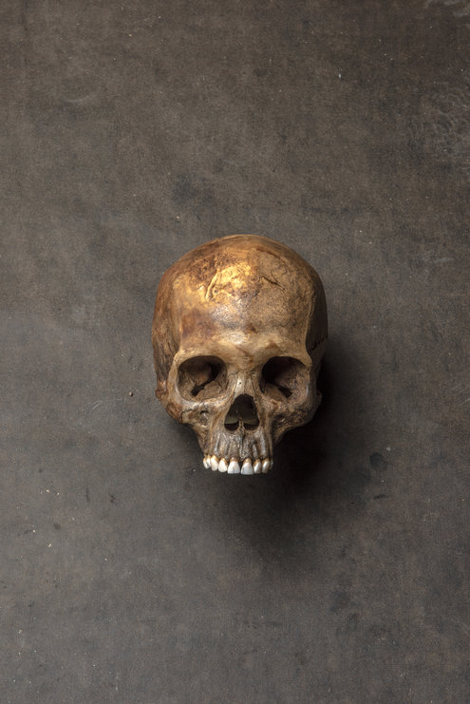

Caso 0514

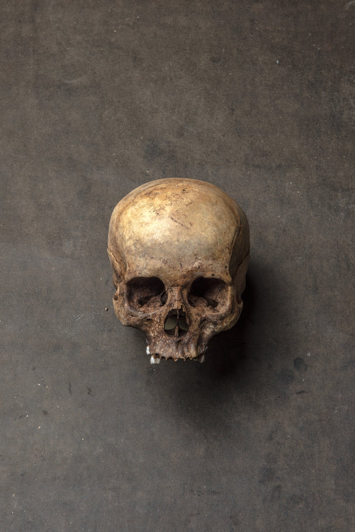

Caso 0616

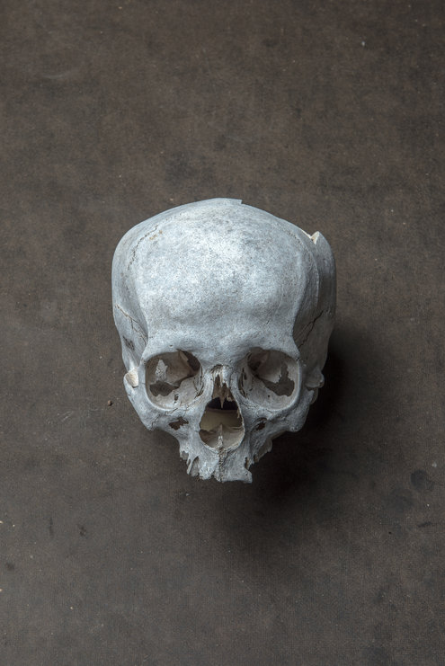

Caso 0374

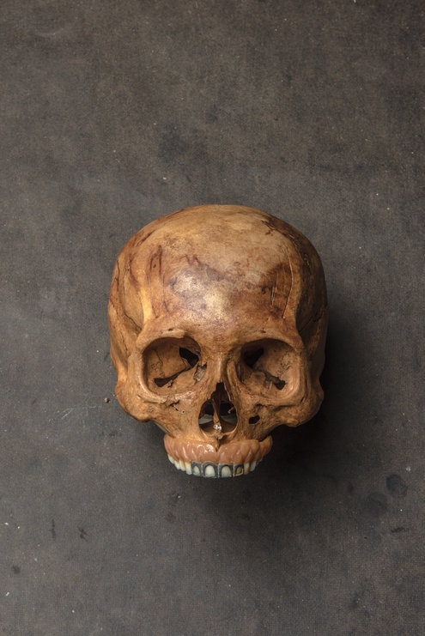

Caso 0612

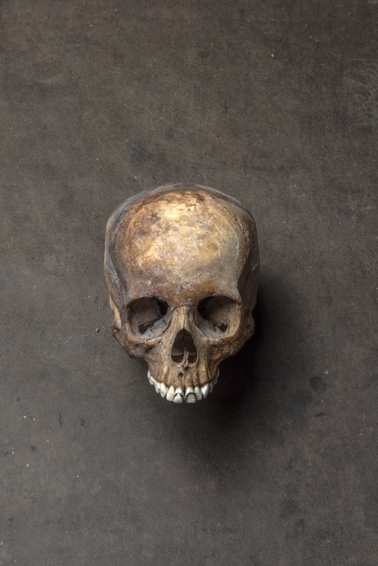

Caso 0468

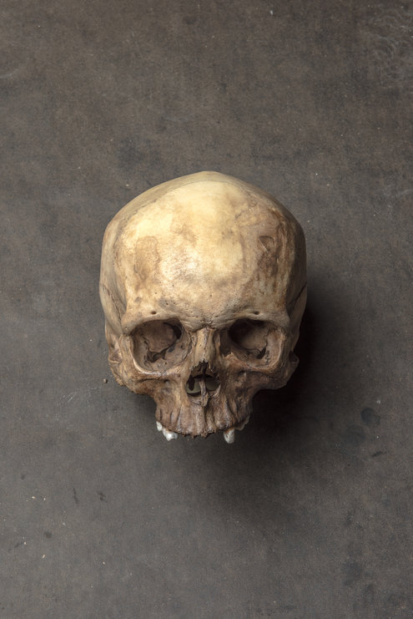

Caso 0383

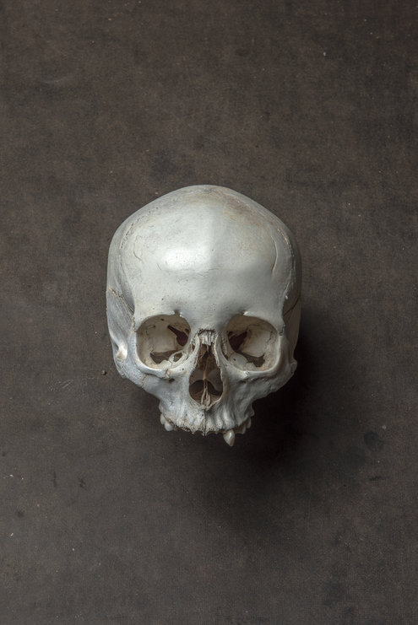

Caso 0361

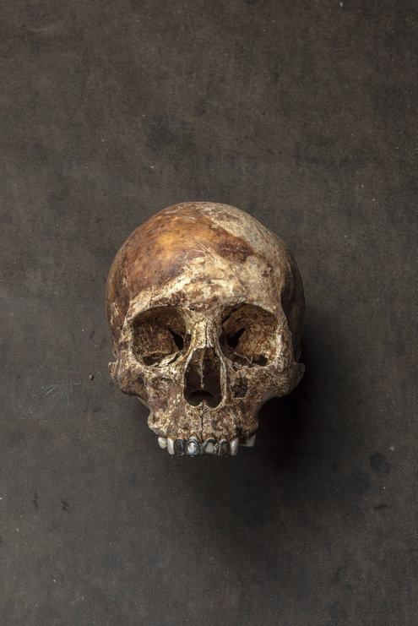

Caso 0485

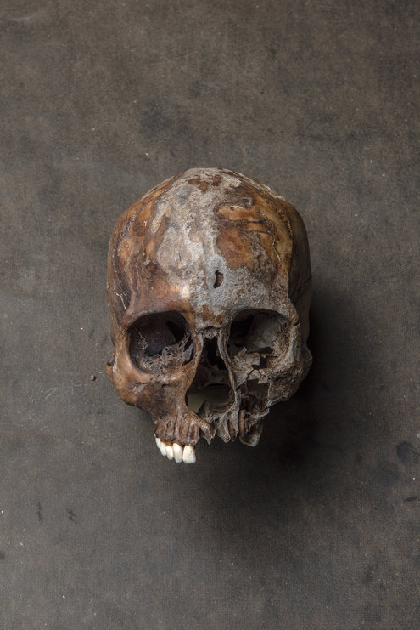

Caso 0447

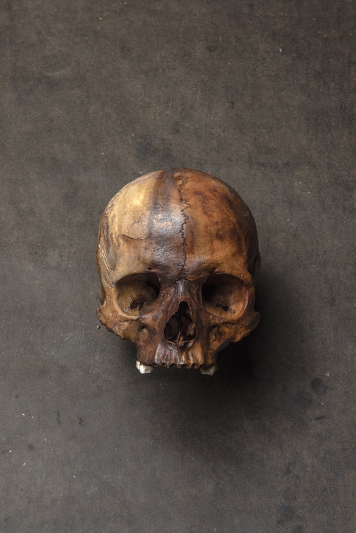

Caso 0421

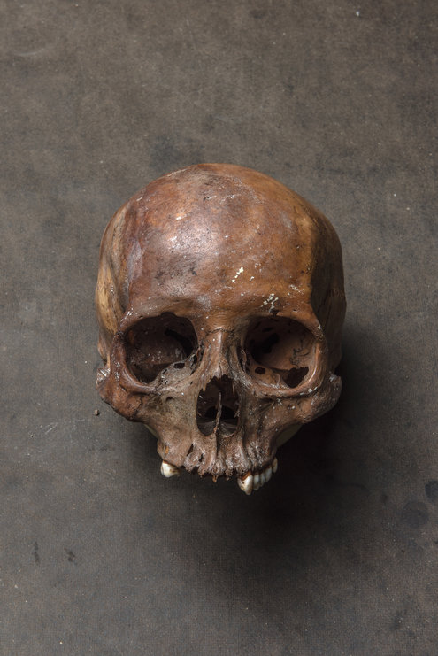

Caso 0384

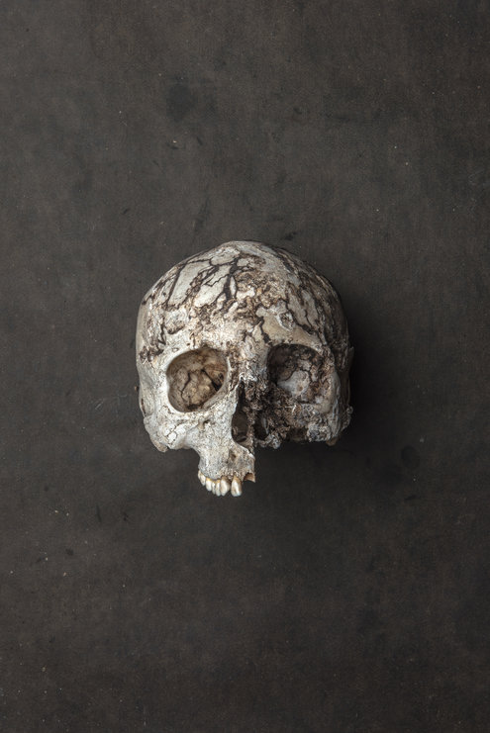

Caso 0443

Son apenas una fracción del total de personas que han fallecido a lo largo de la frontera de Texas con México. En tan solo un condado han sido hallados 500 cuerpos desde 2009.

TEXAS- Corpus Christi Condado de Brooks Estados Unidos México80 kilómetros

El rastro de cuerpos a lo largo de la frontera entre México y Estados Unidos

Por Manny Fernández

Fotografías de GEORGE ETHEREDGE

[Artículo relacionado](https://www.nytimes.com/es/2017/05/04/insider-papel-frontera-texas-migrantes/) [Read in English](https://www.nytimes.com/interactive/2017/05/04/us/texas-border-migrants-dead-bodies.html)

SAN MARCOS, Texas – El [caso 0435](https://www.identifyus.org/en/cases/14315) murió a más de un kilómetro y medio de la carretera más cercana; en su mochila había una pelota de béisbol MacGregor nueva. El [caso 0469](https://www.identifyus.org/en/medias/full/36527) fue encontrado con una pulsera, una sencilla cinta verde atada con un nudo. El [caso 0519](https://www.yotengonombre.com/caseDetails/qnjiyran4CgRQ79K7) llevaba una página de Salmos y Revelaciones arrancada de una nueva Biblia española. El caso 0377 guardaba un solo grano de arroz [dentro de una cruz hueca](https://www.identifyus.org/en/medias/full/40694). Un lado del grano decía Sara y el otro decía Rigo.

Las pertenencias se encuentran en una morgue de inmigrantes fronterizos en un laboratorio de la Universidad Estatal de Texas, una colección inventariada de más de 2000 objetos y 212 cuerpos, la mayoría no identificados.

Los 212 eran inmigrantes indocumentados que murieron en Texas intentando evadir los puestos de control de la Patrulla Fronteriza al caminar a través del terreno áspero. La mayoría murió por deshidratación, insolación o hipotermia. Aunque el número de personas que han sido detenidas mientras intentan entrar ilegalmente a Estados Unidos desde México [ha disminuido](https://www.nytimes.com/es/2017/03/09/los-cruces-ilegales-de-la-frontera-entre-mexico-y-estados-unidos-parecen-disminuir-bajo-trump/) en los últimos meses, los cuerpos siguen siendo un recordatorio constante y sombrío del debate en materia de inmigración.

“Cuando los recibimos les asignamos un número porque debemos tener una forma de rastrear los casos, pero nadie merece ser solo un número”, dijo Timothy P. Gocha, un antropólogo forense de [Operation Identification](https://www.facebook.com/OperationIdentification/), un proyecto del Centro de Antropología Forense de la Universidad Estatal de Texas que analiza los restos y objetos personales de los inmigrantes para ayudar a identificarlos. “La idea es averiguar quiénes son y devolverles su nombre”.

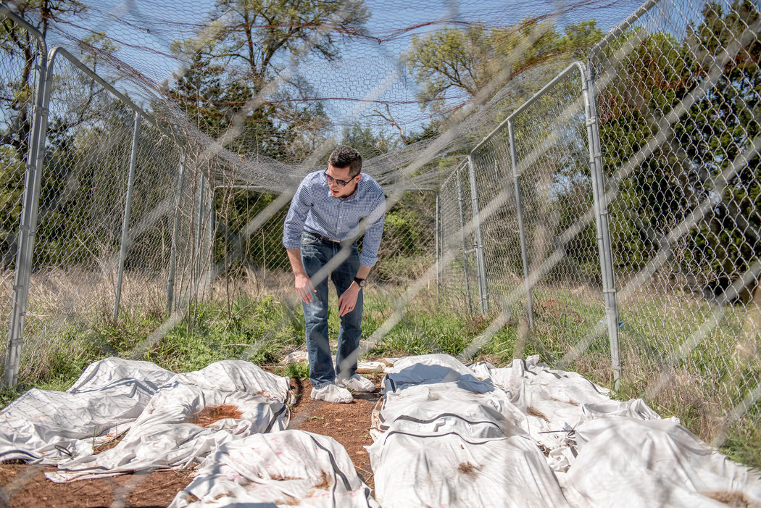

Timothy Gocha, antropólogo forense de la Universidad Estatal de Texas, dentro de un área cercada donde los migrantes no identificados son guardados en bolsas para cadáveres especiales y los cuerpos son dejados para que se descompongan de manera natural.

Los cuerpos que están en San Marcos representan solo una fracción del total de muertes. Cientos de inmigrantes han fallecido al cruzar hacia Texas en los últimos años y miles más han muerto en los otros tres estados que comparten la frontera con México: Arizona, California y Nuevo México.

En el sur de Texas, la cantidad de muertes ha abrumado a algunos funcionarios locales: el descubrimiento espeluznante de cuerpos en descomposición se ha vuelto algo común. El recuento de cadáveres desde 2014 es de 9 en un solo rancho, 17 en otro y 31 en un tercero. Un exgobernador de Texas, Mark White Jr., llamó a las autoridades en 2014 después de que encontró parte de un cráneo humano mientras cazaba codornices cerca de un puesto de control de la Patrulla Fronteriza.

“Fue una cosa horrible”, dijo White, de 77 años. “La primera pregunta que nos hicieron fue: ‘¿El cuerpo está fresco?’. La mujer que nos respondió la llamada dijo: ‘No podemos recogerlo hoy porque tenemos que recoger tres cadáveres frescos’”.

‘Un desastre masivo’

FALFURRIAS, Texas - El alguacil y sus representantes lo llaman un Código 500: el reporte de una persona fallecida. En el condado rural de Brooks ha habido tantos que hay más de una decena de carpetas gruesas para almacenar los archivos de los casos.

Desde enero de 2009, se han descubierto los cuerpos y los restos de un total de 548 inmigrantes indocumentados en el condado de Brooks. Estos cadáveres son solo los reportados a las autoridades. Otros nunca han sido encontrados.

“Yo diría que por cada uno que encontramos probablemente faltan cinco”, dijo el alguacil Urbino Martínez. A veces no se presta suficiente atención a la magnitud del problema, dijo, “porque no sucede todo en un solo día. Ocurre durante meses o años”.

La cantidad de cuerpos recuperados durante los primeros meses de 2017 ya casi equivale a la de 2010.

Hasta abril de 2017

En total, han muerto más personas mientras cruzaban ilegalmente la frontera suroeste de Estados Unidos en los últimos 16 años que quienes fallecieron en los ataques terroristas del 11 de septiembre y a causa del huracán Katrina. De octubre de 2000 a septiembre de 2016, la Patrulla Fronteriza [registró 6023 muertes](https://www.cbp.gov/sites/default/files/assets/documents/2016-Oct/BP%20Southwest%20Border%20Sector%20Deaths%20FY1998%20-%20FY2016.pdf) en California, Arizona, Nuevo México y Texas; más de 4800 personas murieron en los ataques de 2001 y por el huracán de 2005.

Para funcionarios locales y defensores de los inmigrantes, la frecuencia de las muertes es señal de una crisis humanitaria.

El condado de Brooks, en Texas, es donde se han descubierto más cuerpos. Un día de febrero de 2015, los ayudantes del alguacil Martínez encontraron los cadáveres de cuatro inmigrantes cerca de la llamada laguna Salada; sus restos esqueléticos estaban repartidos a lo largo de una zona de kilómetro y medio. Las cuatro personas murieron por separado durante un periodo de meses. Sin embargo, dio la casualidad de que los descubrieron el mismo día. Pero hay otros condados en Texas y Arizona –los dos estados con más muertes– donde los cadáveres aparecen con una regularidad asombrosa.

“Si esto ocurriera en cualquier otro contexto, si se tratara de muertes como resultado de una inundación masiva o un terremoto o un accidente aéreo importante, la gente estaría hablando de esto como un desastre masivo”, dijo Daniel E. Martínez, profesor de Sociología en la Universidad George Washington y autor principal de un informe del Instituto de Inmigración Binacional sobre las muertes de [migrantes en Arizona](http://bmi.arizona.edu/sites/default/files/Martinez%20et%20al.2013_web_0.pdf).

Los restos de más de 75 cuerpos han sido hallados y catalogados por la oficina del alguacil del condado de Brooks de 2016 a la fecha.

Los puestos de control en Hebbronville y Falfurrias crean un cuello de botella para quienes cruzan la frontera y buscan evadir la captura.

Puesto de control de Hebbronville- A 95 kilómetros de la frontera Falfurrias Sarita80 kilómetros Condado de Brooks65 kilómetros TEXAS48 kilómetros Cada punto representa un cuerpo o parte de un cuerpo que ha sido recuperado. 25 kilómetros

MÉXICO

Los buitres rondan

ENCINO, Texas - El año pasado, Ryan Weatherston iba camino a revisar un molino de viento en un rancho. Se detuvo cuando se percató de los buitres.

Weatherston vio el cuerpo de un hombre en el pasto. Estaba de espaldas, con la cabeza apoyada en la rama de un árbol y el brazo derecho tocando una jarra de agua. Llevaba un rosario y la tarjeta de circulación de un Datsun beige 1979 de El Salvador.

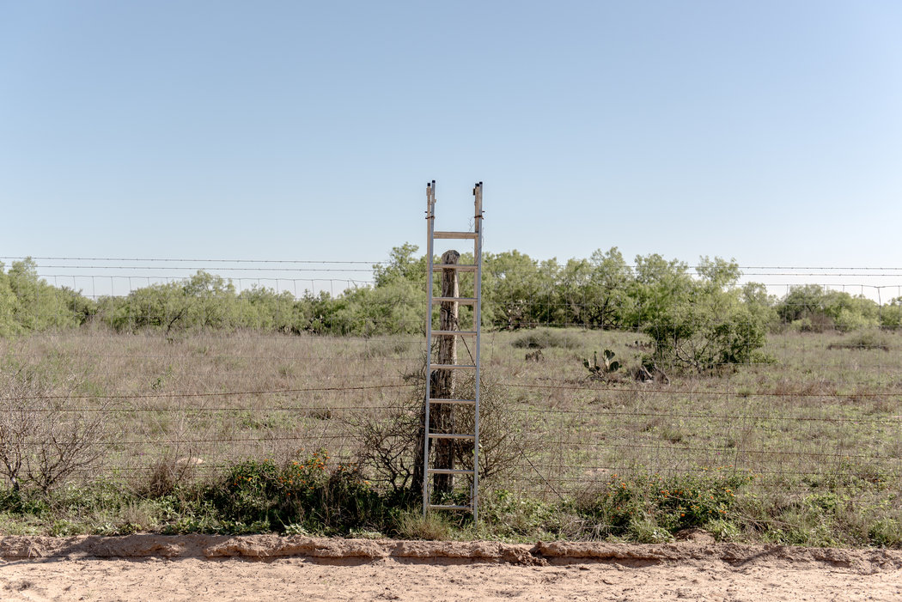

En el rancho administrado por Ryan Weatherston, para prevenir que se dañe la reja, hay una escalera junto a la valla donde los migrantes cruzan de manera frecuente.

Weatherston, de 35 años, administra un rancho de 3500 hectáreas en el condado de Brooks. En este han sido encontrados ocho cuerpos o restos de ellos durante los últimos cinco años. Weatherston recuerda el que parecía estar de pie, porque había estado apoyado contra un árbol, así como el que vieron desde un helicóptero durante una inspección.

En un paisaje áspero pero tranquilo de cactus, árboles de mezquite y senderos arenosos de ganado, una especie de fantasma oculto se extiende a lo largo de la frontera de Texas. Los cuerpos de inmigrantes han sido comidos y desmembrados por buitres, cerdos salvajes y otras criaturas. Una gran cantidad de cráneos analizados por los investigadores de la Universidad Estatal de Texas tienen orificios irregulares en la parte posterior de las cuencas de los ojos, pues los buitres perforan el hueso delgado mientras sacan los ojos.

Una tarde hace poco, Weatherston condujo hasta el pasto grueso donde encontró al hombre salvadoreño. La larga rama donde descansaba la cabeza del hombre seguía ahí, pero la jarra de agua de un galón, que dejaron las autoridades, había desaparecido. Otro migrante que pasaba por ahí la encontró y la tomó.

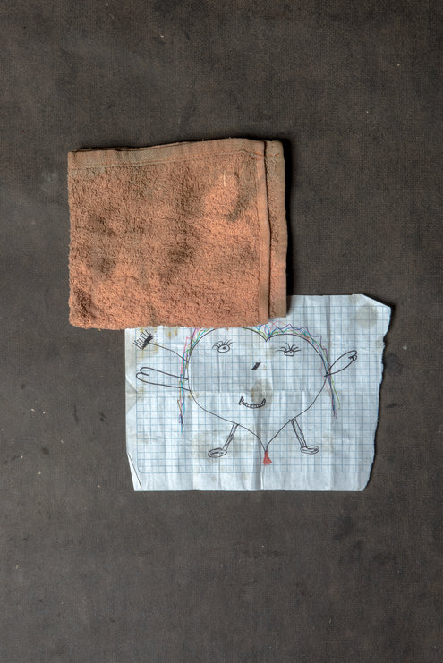

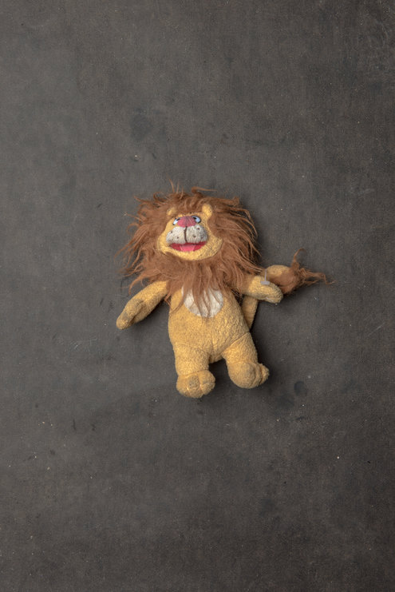

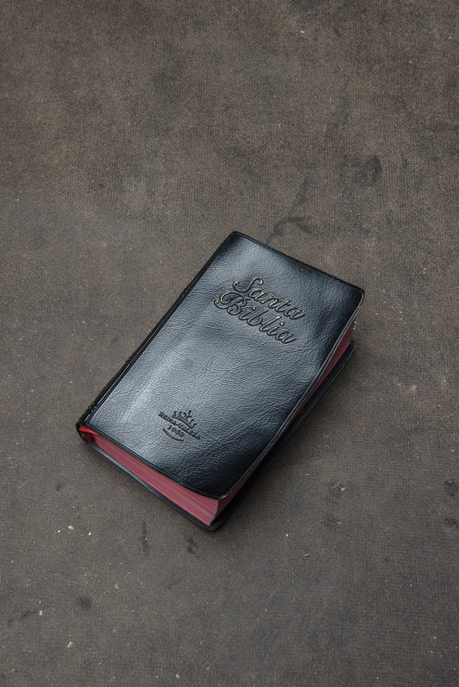

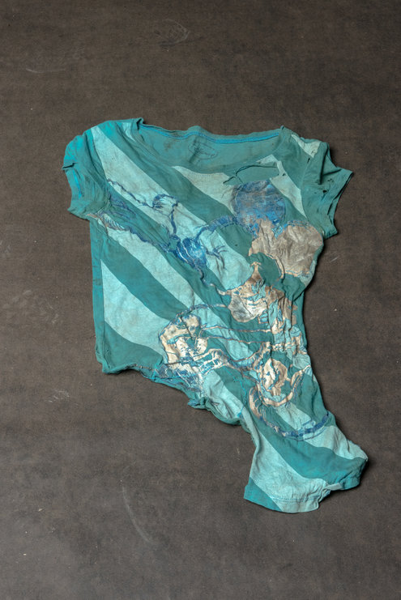

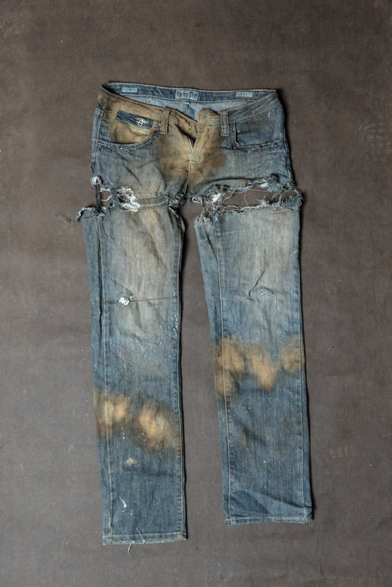

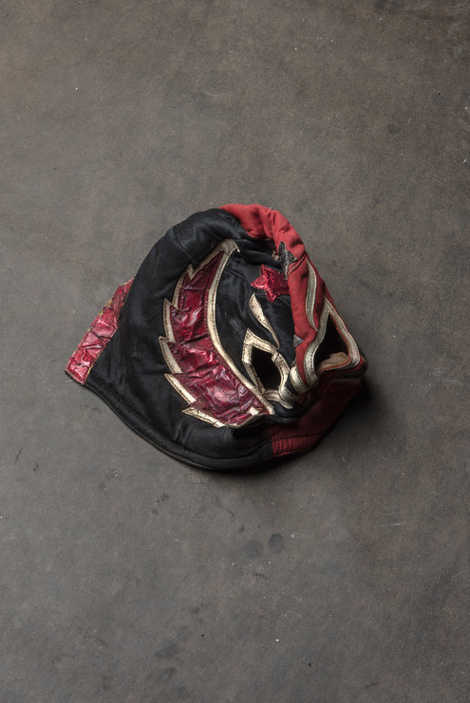

Diferentes objetos hallados cerca de los cuerpos de migrantes: un trapo y un dibujo de un niño, un peluche, una biblia, un par de jeans y una máscara de luchador.

Un rastro de muertos

FALFURRIAS, Texas - El cuerpo de Isabel Cruz Cueto, de 30 años, fue hallado en junio de 2016. Su cabeza descansaba sobre una manta a cuadros en la base de un árbol, y el certificado de nacimiento de Chiapas, México, estaba doblado cuidadosamente en su cartera.

Unas cuatro horas después, un segundo cuerpo fue descubierto en otro rancho a unos 20 kilómetros de distancia. Juan Guzmán Pérez murió de hipertermia, al igual que Cueto. Los dos estaban lejos de la frontera, unos 128 kilómetros al norte. Habían cruzado por separado, pero ambos murieron en el condado de Brooks tratando de eludir un tipo de seguridad poco conocido: los puestos internos de control de la Patrulla Fronteriza.

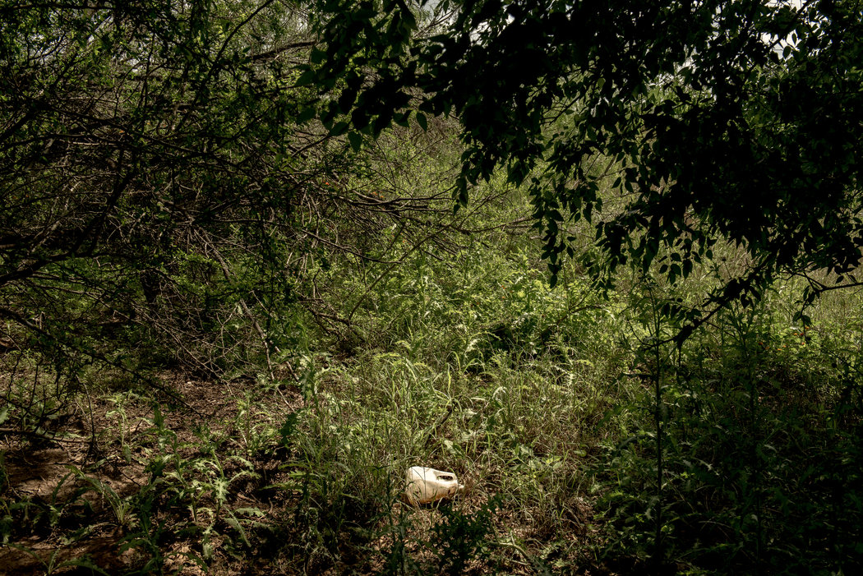

Una jarra de agua tirada en el camino cerca de un rancho en el condado de Brooks.

Estos se encuentran a lo largo del tramo de la frontera en Arizona, California, Nuevo México y Texas. No se encuentran sobre la frontera misma, sino hasta 160 kilómetros al norte, como el puesto que está cerca de Falfurrias, en la autopista 281.

“El condado de Brooks es un punto de estrangulamiento”, dijo Don White, un asistente de alguacil que ha recuperado muchos cuerpos. “Las opciones son subir por la carretera o caminar a través de los ranchos. No hay más”.

Los muertos se extienden a lo largo del camino. En marzo, un grupo de inmigrantes encontró huesos esparcidos mientras caminaban a través de un rancho. Recogieron los huesos, armaron el esqueleto del desconocido y continuaron.

Los migrantes están en tránsito perpetuo. Le pagan a guías, conocidos como coyotes, que los escoltan a través del río Bravo hacia Texas y los meten en casas cerca de la frontera. Luego los llevan a áreas remotas relativamente cercanas a los puntos de control y los dejan ahí para que comiencen a recorrer un tramo a pie. Algunos van preparados para una larga caminata, con mochilas y bebidas energéticas, pero muchos llevan muy poco. En enero pasado, fue encontrada una mujer que murió de deshidratación e hipotermia; había usado una bolsa de basura para mantenerse caliente y seca.

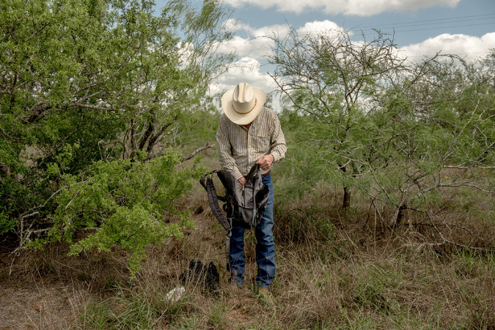

Billy Griffith revisa una mochila, posiblemente de algún migrante, que halló en el rancho que administra.

Después de que mueren los inmigrantes, viajan una vez más. Con una población de 7200 habitantes, el condado de Brooks no tiene una oficina forense, así que llevan muchos de los cuerpos a Laredo; se trata de un trayecto de dos horas. La Dra. Corinne E. Stern, examinadora médica en jefe del condado de Webb, en Laredo, ha examinado a 171 migrantes desde 2016, entre ellos Cueto y Pérez.

La Dra. Stern guarda en su despacho un letrero desgastado con una frase en latín, colgado encima de la ventana de la recepcionista: Mortui vivis praecipant.

Que los muertos le enseñen a los vivos.

Cajas como ataúdes

FALFURRIAS, Texas - Algunos antropólogos forenses y estudiantes universitarios estaban cavando en el cementerio local del Sagrado Corazón en mayo de 2013 cuando se percataron de algo inusual: la silueta de un ataúd más pequeño que los demás.

Investigadores de tres universidades —Indianápolis, Baylor y la Estatal de Texas— han exhumado decenas de tumbas de inmigrantes no identificados en el Sagrado Corazón para analizar los cuerpos y ayudar a determinar sus identidades.

El equipo de la Universidad de Indianápolis se dio cuenta de que la silueta no era un ataúd, sino una caja cualquiera.

Alguien había enterrado a un inmigrante no identificado ahí y lo había envuelto en una bolsa roja. Dentro de la caja sin tapa había restos óseos —un cráneo, costillas y otros huesos— y un pañuelo, también de color rojo.

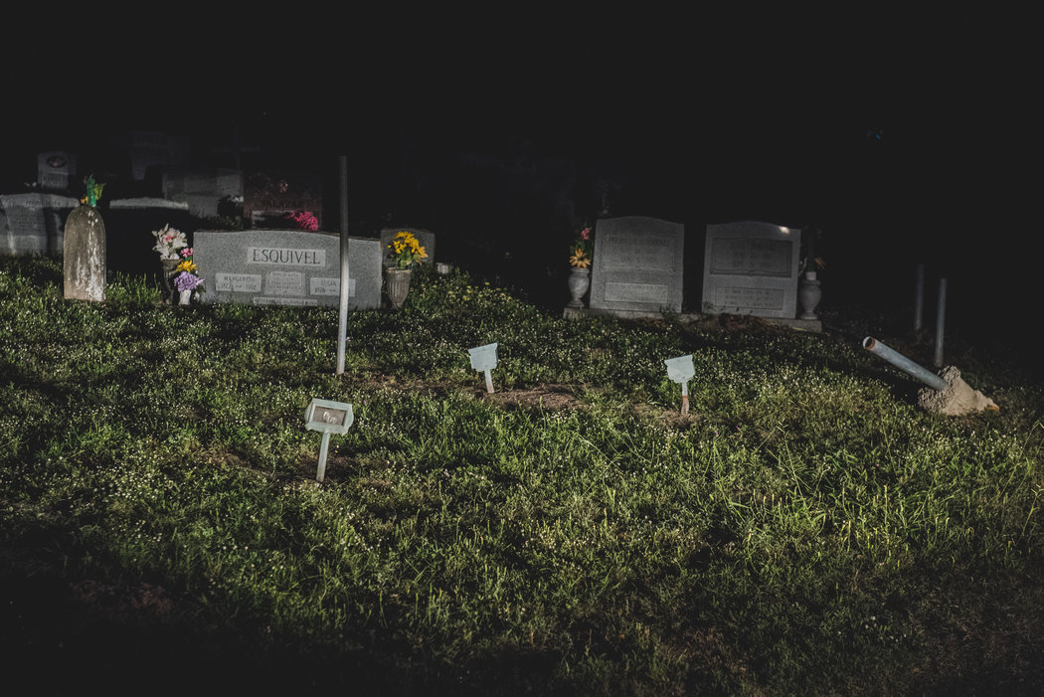

Marcadores pequeños para las tumbas de migrantes no identificados adornan el cementerio del Sagrado Corazón del condado Brooks.

El descubrimiento de la caja dio indicios de un problema más grande. Durante años, el proceso de examinar y sepultar a inmigrantes no identificados fue gestionado de manera incorrecta a lo largo de la frontera de Texas. Los cuerpos fueron enterrados en grupos de hasta cinco. Además, muchos fueron inhumados sin tomar muestras de ADN o sin que se sometiera ninguna muestra a una base de datos de ADN estatal, como lo exige la ley de Texas. La situación ha ido mejorando, pero los defensores de los inmigrantes y los antropólogos forenses siguen preocupados por la forma en que los funcionarios de los condados fronterizos rurales manejan los entierros de los migrantes.

En el cementerio del Sagrado Corazón, 145 inmigrantes no identificados fueron exhumados en 2013, 2014 y 2017. De esos 145, 41 fueron enterrados de manera grupal. En una tumba, un solo ataúd contenía los restos de cinco individuos; cada uno estaba sepultado en una bolsa para contenedores de residuos biológicos o en una bolsa para cadáveres.

“Esto nos habla acerca de los resultados de nuestras políticas relacionadas con la Patrulla Fronteriza, pues estamos arrinconando a los inmigrantes en áreas que son muy peligrosas si se trata de sobrevivir y, como resultado final, abrumando a los condados que no pueden lidiar con la situación”, dijo Krista E. Latham, directora del Centro de Identificación Humana de la Universidad de Indianápolis y profesora de Antropología y Biología que encabezó las exhumaciones de la universidad texana.

En Texas ninguna ley prohíbe que un conjunto de restos humanos sea enterrado con otros cuerpos en la misma tumba o ataúd. Y, según la definición de las leyes sanitarias locales, un ataúd es cualquier contenedor utilizado para guardar los restos de una persona fallecida.

Los restos que estaban en la caja finalmente fueron enviados a la Universidad Estatal de Texas. Con el paso del tiempo, el tinte del pañuelo rojo dejó una mancha en el cráneo del [caso 0438](https://www.identifyus.org/en/cases/13468).

Perdidos, en busca de un salvavidas

CARRIZO SPRINGS, Texas – A Mónica M. Espinoza le sorprendió el nombre: Francisco. Igual que su hermano.

Espinoza trabaja como supervisora de despacho para el alguacil Marion Boyd, del condado de Dimmit. Ella y otros empleados han contestado cientos de llamadas de inmigrantes que se pierden en la maleza y marcan al 911 después de vagar durante días. Cuando llaman, muchos están desesperados, deshidratados e incluso deseosos de ser aprehendidos para intentar salvar sus vidas. La oficina del alguacil recibió 501 llamadas de migrantes perdidos de 2011 a 2016.

Era una mañana de septiembre de 2015 cuando Francisco —su nombre completo era Francisco González, de 32 años— llamó al 911 y pidió ayuda.

Espinoza habló con él por teléfono durante más de dos horas. González había cruzado la frontera con un grupo de migrantes. Se dispersaron a través de la maleza después de ser perseguidos por agentes de la Patrulla Fronteriza. González se escondió, pero se perdió.

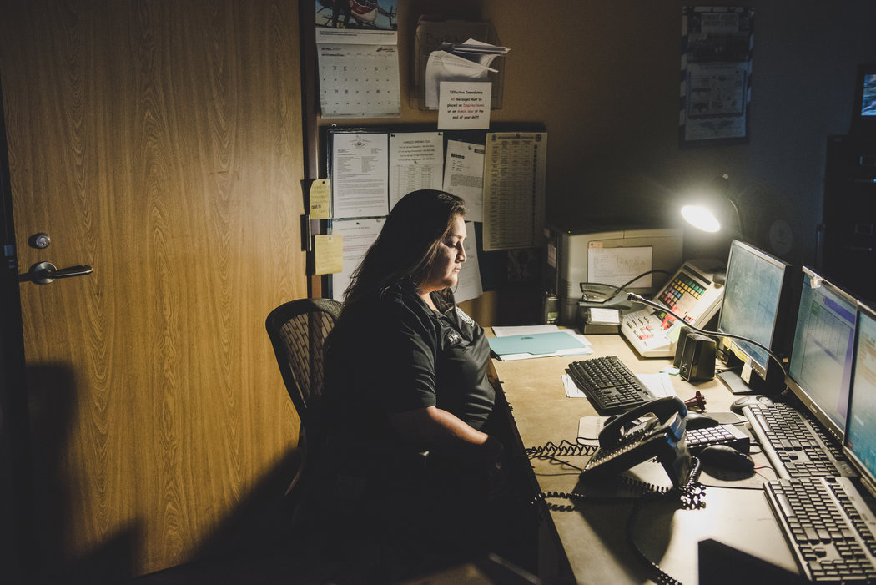

Mónica M. Espinoza es la despachadora para la oficina del alguacil del condado de Dimmit y recibe llamadas al 911 por parte de migrantes.

Los asistentes de alguacil no pudieron encontrarlo. En un momento determinado, los asistentes encendieron sus sirenas y Espinoza le preguntó a González si las había escuchado.

“Nada”, le dijo González.

La Patrulla Fronteriza se unió a la búsqueda, pero González nunca fue encontrado. Hacia el final de la llamada, González le pidió a Espinoza que llamara a su prometida en Houston. “Me dio su número de teléfono”, dijo Espinoza. “Él seguía diciéndome: ‘Llámala y dile que no lo logré. Llámala y dile que la amo y que cuide a nuestro bebé’”.

Esa bebé tenía tres meses de edad en ese momento. González nunca la había visto como hombre libre; lo habían encarcelado cuando nació.

González era un maquinista de Tamaulipas, México, que había cruzado ilegalmente la frontera varias veces y vivía en Houston. Ahí conoció a su prometida, de 27 años y quien pidió ser identificada por su segundo nombre, Esmeralda. Fue arrestado por conducir en estado de ebriedad en Houston, detenido por las autoridades de inmigración y deportado a México. Estaba haciendo su segundo intento de cruzar la frontera en tres meses cuando se perdió.

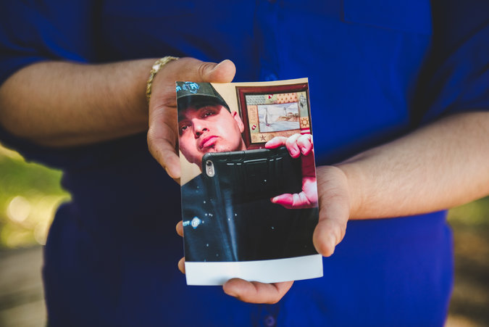

Una foto de Francisco González, sostenida por su prometida, Esmeralda

Sin el cuerpo de González, Esmeralda solo tenía una manera de hallar una suerte de cierre emocional. Le pidió a un abogado, Ryan W. Smith, que obtuviera una copia de la grabación de la llamada al 911. “Quería tener algo de él, tener su última conversación”, dijo Esmeralda.

Ha escuchado la grabación cuatro veces. Cuando pasen unos años y su hija sea mayor, Esmeralda planea reproducirla para ella también.